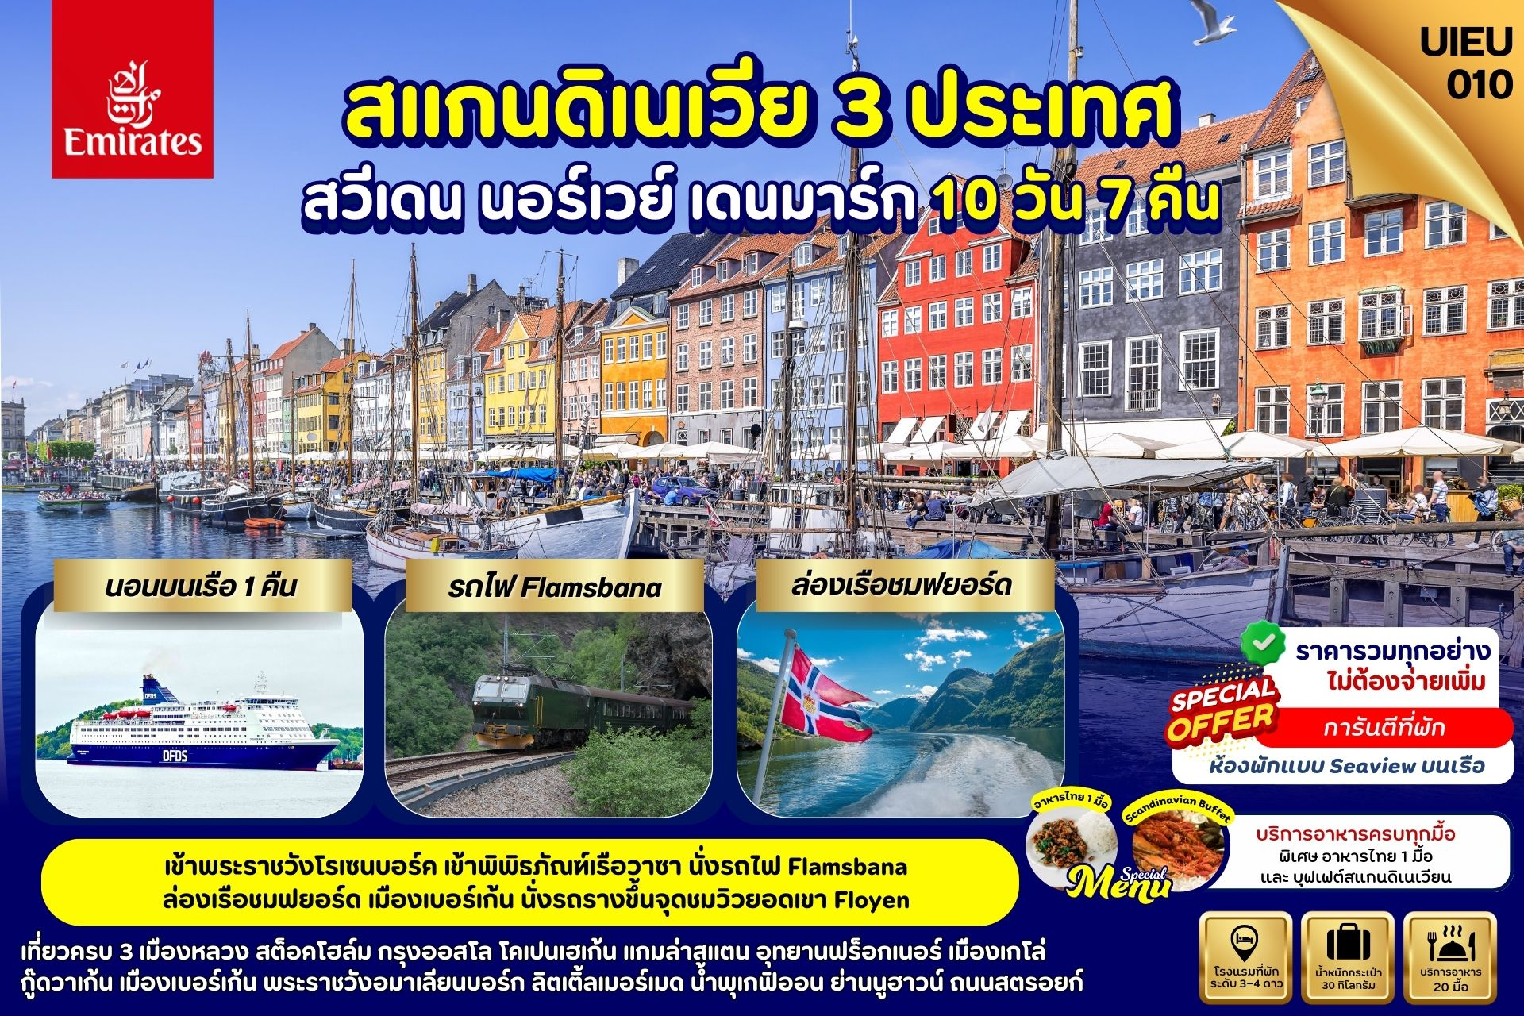

DAY | ITINERARY | MEALS
DAY | ITINERARY | BF | L | D
1 | กรุงเทพ-สนามบินสุวรรณภูมิ | × | × | ×
2 | สนามบินสุวรรณภูมิ-ดูไบ-สต็อกโฮล์ม-แกมล่าสแตนพิพิธภัณฑ์เรือวาซา | × | × | √
3 | สต็อกโฮล์ม-เมืองออสโล | √ | √ | √
4 | เมืองออสโล-อุทยานฟร็อกเนอร์-เมืองเกโล่ | √ | √ | √
5 | เมืองกู๊ดวาเก้น-ล่องเรือชมซองน์ฟยอร์ด-รถไฟ FLAMSBANA TRAIN-เมืองเบอร์เก้น | √ | √ | √
6 | เมืองเบอร์เก้น-ย่านบริกเก้น-ยอดเขาฟลอเยน-เมืองเกโล่ | √ | √ | √
7 | เมืองออสโล-เรือสำราญ DFDS (ค้างคืนบนเรือ) | √ | √ | √
8 | โคเปนเฮเก้น-อมาเลียนบอร์ก-ปราสาทโรเซนบอร์ก  ช้อปปิ้งถนนสตรอยก์ | √ | √ | √
9 | ลิตเติ้ลเมอร์เมด-น้ำพุเกฟิออน-ย่านนูฮาวน์-สนามบิน | √ | × | ×
10 | สนามบินดูไบ-กรุงเทพ-สนามบินสุวรรณภูมิ | × | × | ×
วันที่หนึ่ง กรุงเทพ-สนามบินสุวรรณภูมิ (-/-/-)

23.00 น. คณะเดินทางพร้อมกัน ณ สนามบินสุวรรณภูมิ อาคารผู้โดยสารขาออกระหว่างประเทศ ชั้น 4 ประตู 9 แถว T สายการบินเอมิเรตส์ แอร์ไลน์ (EK) เจ้าหน้าที่ให้การต้อนรับและอำนวยความสะดวก
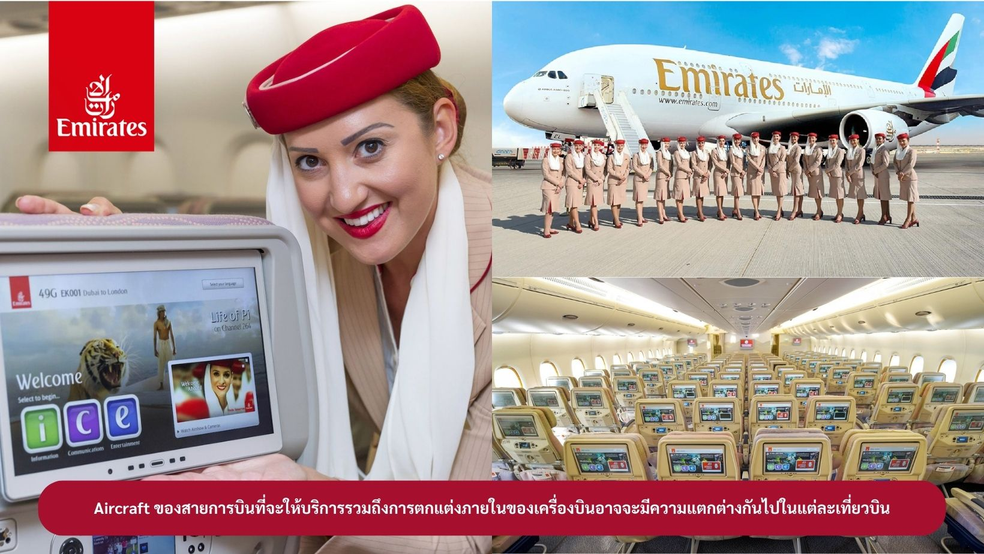

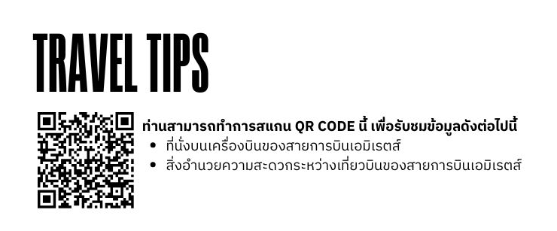

วันที่สอง สนามบินสุวรรณภูมิ-ดูไบ-สต็อกโฮล์ม-แกมล่าสแตน-พิพิธภัณฑ์เรือวาซา (-/-/D)

02.00 น. ออกเดินทางสู่ เมืองดูไบ ประเทศสหรัฐอาหรับเอมิเรตส์ โดยสายการบินเอมิเรตส์ เที่ยวบินที่ EK377 ( บริการอาหารและเครื่องดื่มบนเครื่องบิน)
05.55 น. เดินทางถึง เมืองดูไบ ประเทศสหรัฐอาหรับเอมิเรตส์ แวะเปลี่ยนเครื่อง
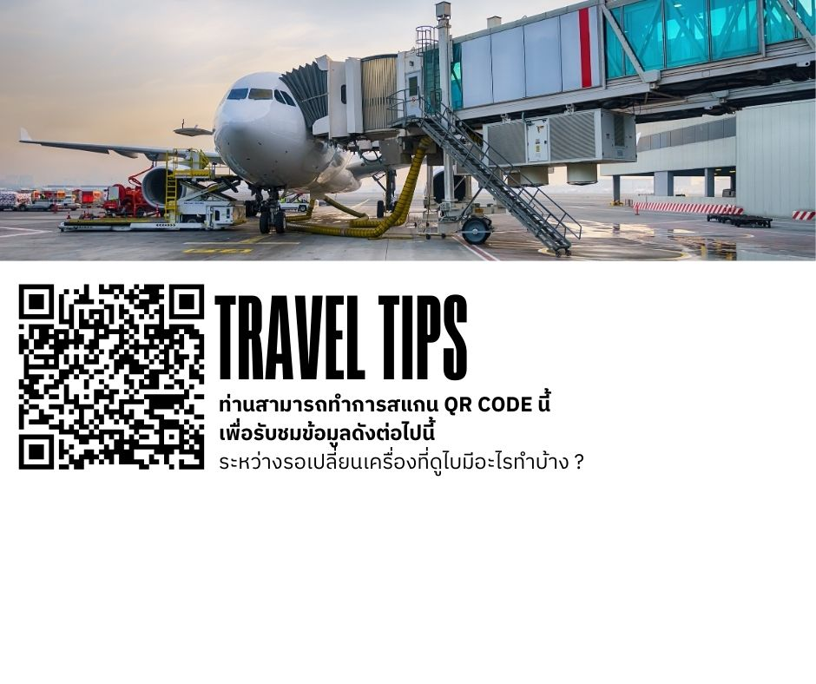

08.20 น. ออกเดินทางสู่ เมืองสต็อกโฮล์ม ประเทศสวีเดน โดยสายการบินเอมิเรตส์
เที่ยวบินที่ EK157 ( บริการอาหารและเครื่องดื่มบนเครื่องบิน)
12.40 น. เดินทางถึง สนามบินเมืองสต็อกโฮล์ม ประเทศสวีเดน หลังผ่านพิธีการตรวจคนเข้าเมืองและศุลกากร จากนั้นเที่ยวชม เมืองหลวงของประเทศสวีเดน ที่มีความสวยงามที่สุดแห่งหนึ่งของโลก จนได้รับการขนานนามว่า “ความงามบนผิวน้ำ” (Beauty on Water) หรือราชินีแห่งทะเลบอลติค
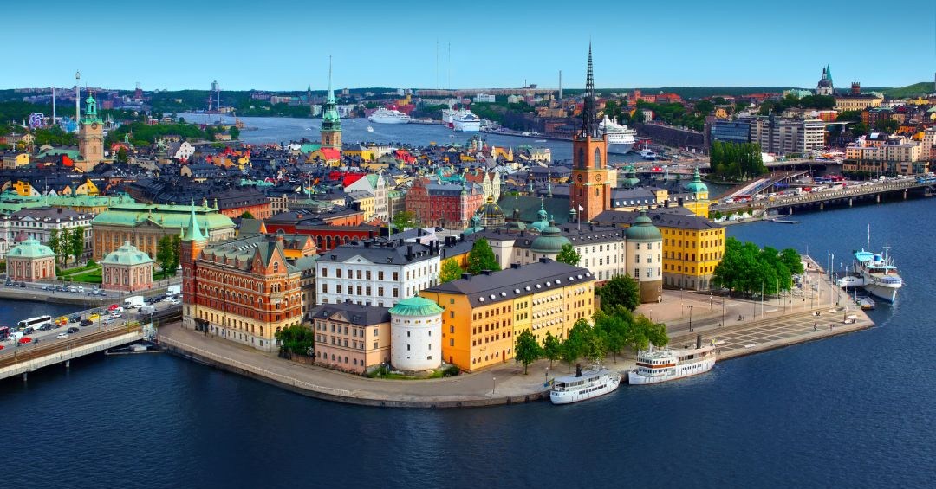

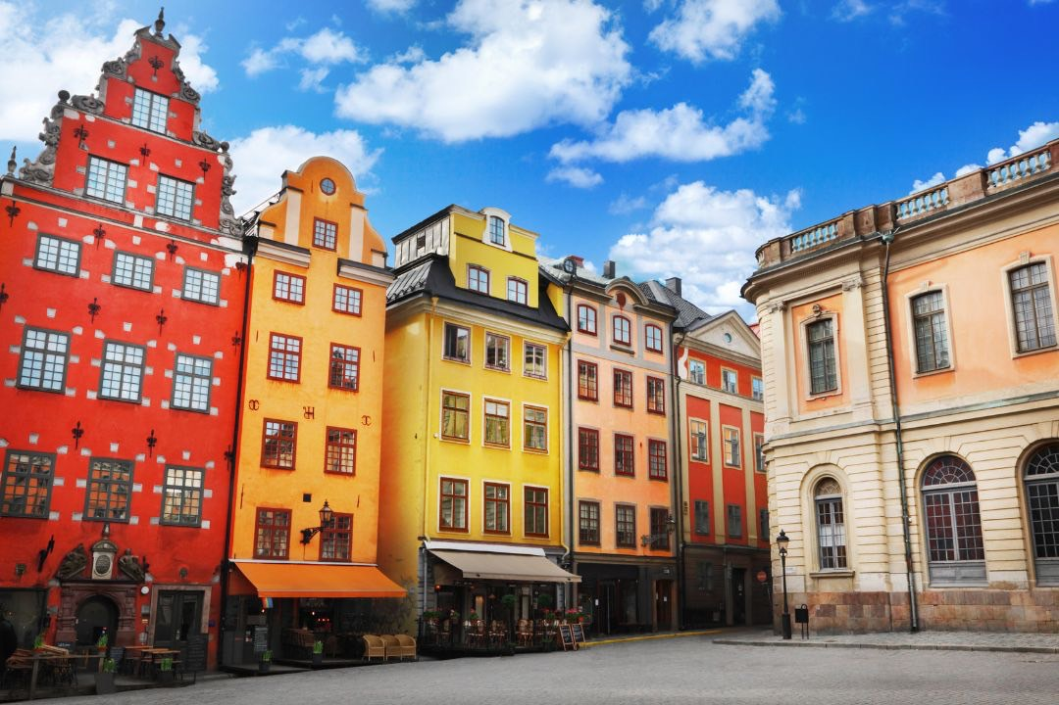
กรุงสต็อกโฮล์ม เป็นเมืองแห่งประวัติศาสตร์มาตั้งแต่ครั้งศตวรรษที่ 13 ศิลปะและสถาปัตยกรรมผสมผสานความทันสมัยของบ้านเมือง ตึกรามบ้านช่อง รวมทั้งปราสาทราชวัง ตั้งอยู่ริมน้ำและตามเนินสูงต่ำ ทำให้สต็อกโฮล์มเป็นเมืองที่สวยที่สุดแห่งหนึ่งในโลก

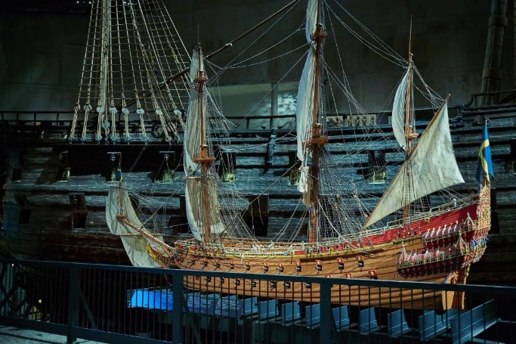
นำท่านสู่ แกมล่าสแตน ย่านเมืองเก่าแก่ที่สุด ปัจจุบันยังทิ้งร่องรอยแห่ง ความเป็นเมืองแห่งยุคกลาง และยังเป็นที่ตั้งของพระราชวังหลวง, รัฐสภา, มหาวิหาร, ตลาดหุ้น ตลอดจนกลุ่มอาคารพิพิธภัณฑ์รวมถึงยังเป็นมุมถ่ายรูปที่ต้องห้ามพลาดสำหรับนักท่องเที่ยวที่มาเยือนกรุงสต็อคโฮล์ม จากนั้นนำท่านเข้าชม พิพิธภัณฑ์เรือวาซา ซึ่งตั้งโชว์เรือรบโบราณที่กู้ขึ้นมาได้จากที่ใต้ทะเล และยังคงสภาพที่สมบูรณ์ เรือวาซานั้นสร้างขึ้นเมืองปี ค.ศ.1628 หวังจะให้เป็นเรือรบที่ใหญ่ที่สุด บรรทุกปืนใหญ่ถึง 64 กระบอก วันแรกที่ออกเดินทางได้ 500 เมตร ก็จมลงสู่ใต้ทะเลลึก 35 เมตร และในศตวรรษที่ 20 เรือลำนี้ได้ถูกยกขึ้นมาจากใต้ทะเลโดยใช้เทคนิคพิเศษที่มีความทันสมัย และได้นำเรือวาซาลำดังกล่าวมาจัดแสดงเป็นพิพิธภัณฑ์ ทุกท่านจะได้พบกับเรือ Vasa ขนาดใหญ่ และจะได้ชมโครงสร้างของเรือ, ประวัติของการสร้างและสถานการณ์ที่ทำให้เรือล่มลง รวมถึงเรียนรู้เรื่องราวต่างๆ ที่เกี่ยวข้องกับ Vasa ได้อย่างลึกซึ้ง
ค่ำ บริการอาหารค่ำ ณ ภัตตาคาร นำท่านเข้าสู่ที่พัก
Best Western Royal Star Hotel หรือเทียบเท่า

วันที่สาม สต็อกโฮล์ม-เมืองออสโล-ศาลาว่าการเมืองออสโล (B/L/D)

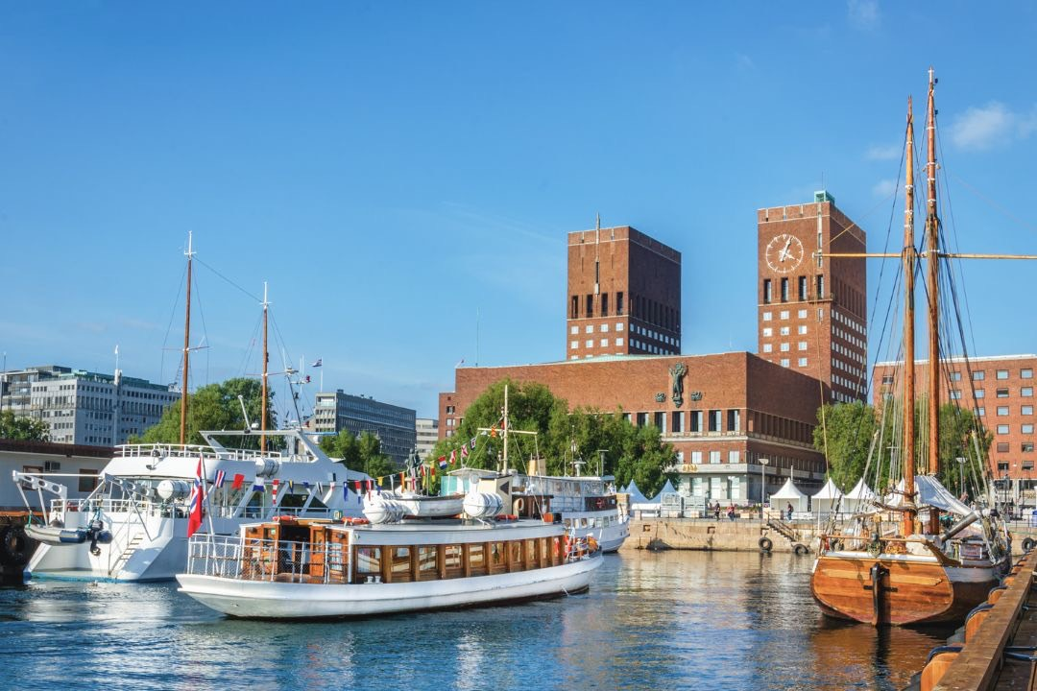
เช้า บริการอาหารเช้า ณ ห้องอาหารของโรงแรม จากนั้นนำท่านเดินทางสู่ เมืองออสโล เมืองหลวงของประเทศนอร์เวย์ เป็นเมืองที่มีค่าครองชีพสูงที่สุดในโลกแทนที่โตเกียว ออสโลตั้งอยู่ขอบด้านเหนือของอ่าวฟยอร์ด ระหว่างเส้นทางท่านจะได้พบกับสภาพของธรรมชาติที่แปลกใหม่ ซึ่งเป็นธรรมชาติที่อุดมสมบูรณ์ เต็มไปด้วยทุ่งหญ้าเขียวขจีในบรรยากาศฤดูร้อนของสแกนดิเนเวีย ใช้เวลาเดินทางประมาณ 4 ชั่วโมง

เที่ยง บริการอาหารกลางวัน ณ ภัตตาคาร จากนั้นนำท่านเดินทางต่อไปสู่ เมืองออสโล เดินทางถึงเมืองออสโล ใช้เวลาเดินทางประมาณ 3 ชั่วโมง นำคณะถ่ายรูป ศาลาว่าการเมืองออสโล ซึ่งสร้างด้วยสถาปัตยกรรมที่สวยงามด้วยลักษณะของอาคารหอคอยคู่ ตั้งอยู่บริเวณริมแม่น้ำ ซึ่งรายล้อมด้วยอาคารที่สวยงาม ริมออสโลฟยอร์ด
ค่ำ บริการอาหารค่ำ ณ ภัตตาคาร นำท่านเข้าสู่ที่พัก
Scandic Helsfyr หรือเทียบเท่า
วันที่สี่ เมืองออสโล-อุทยานฟร็อกเนอร์-เมืองเกโล่ (B/L/D)

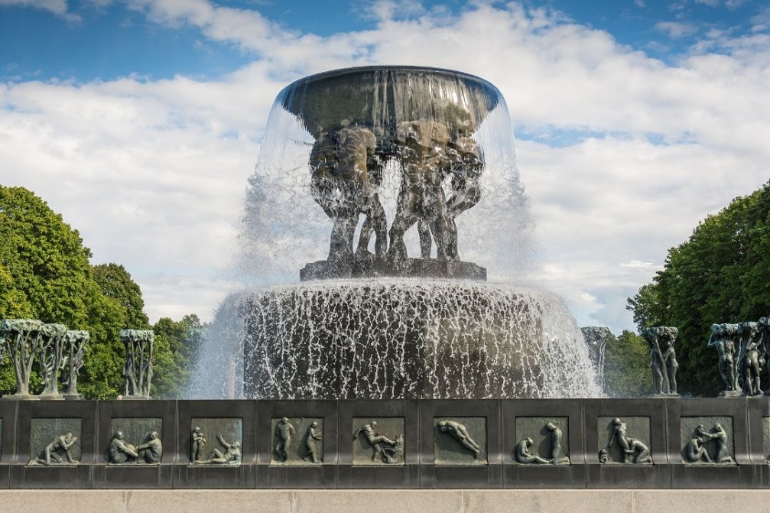
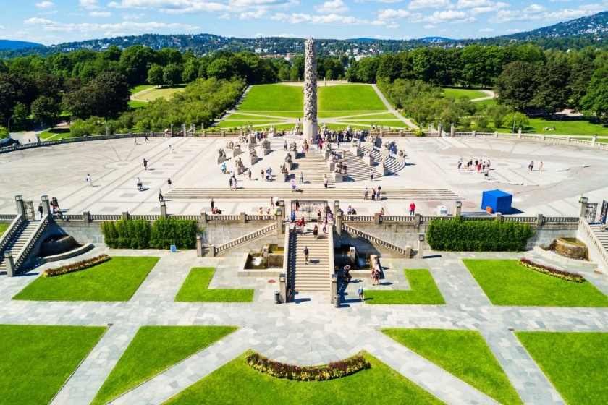
เช้า บริการอาหารเช้า ณ ห้องอาหารของโรงแรม จากนั้นนำท่านสู่ อุทยานฟร็อกเนอร์ หรือ Vigeland Park เป็นสวนสาธารณะที่มีชื่อเสียงในเมืองออสโล เป็นสวนที่จัดแสดงงานประติมากรรมของศิลปินชื่อดังชาวนอร์เวย์ชื่อ Gustav Vigeland ซึ่งประกอบไปด้วยงานประติมากรรมของ Gustav Vigeland มากกว่า 200 ชิ้น ซึ่งเน้นที่ศิลปะที่เป็นธรรมชาติและมนุษย์ ทำให้ Frogner Park เป็นสถานที่ท่องเที่ยวที่น่าสนใจอย่างมากในออสโล

เที่ยง บริการอาหารกลางวัน ณ ภัตตาคาร จากนั้นนำท่านเดินสู่ เมืองเกโล่ (Geilo) ใช้เวลาเดินทางประมาณ 3.30 ชั่วโมง เมืองนี้เป็นเมืองที่มีความสวยงดงามท่ามกลางธรรมชาติ ในช่วงฤดูหนาวจะมีนักสกีจำนวนมากเดินทางมาที่นี่พื่อเล่นกีฬาฤดูหนาว ส่วนในช่วงฤดูร้อนจะเต็มไปด้วยนักท่องเที่ยวที่เดินทางมาสัมผัสความสมบูรณ์ของธรรมชาติและทำกิจกรรมต่างๆในช่วงฤดูร้อน (การเดินทางไปที่เมืองเกโล่ เป็นการเดินทางไปเพื่อพักค้างคืนเท่านั้น โปรแกรมอาจจะมีการปรับเปลี่ยนไปพักที่เมืองกอลหรือเมืองใกล้เคียงได้ ซึ่งจะเป็นโรงแรมระดับเดียวกัน)
Ustedalen Hotel Geilo หรือเทียบเท่า
วันที่ห้า เมืองกู๊ดวาเก้น-ล่องเรือชมซองน์ฟยอร์ด-FLAMSBANA TRAIN-เมืองเบอร์เก้น (B/L/D)

เช้า บริการอาหารเช้า ณ ห้องอาหารของโรงแรม นำท่านเดินทางสู่เมือง เมืองกู๊ดวาเก้น ใช้เวลาเดินทางประมาณ 2 ชั่วโมง และนำท่าน ล่องเรือชมซองน์ฟยอร์ด ที่สวยงามที่สุดในนอร์เวย์ มีความยาวถึง 204 กม. จากทะเลเข้ามาในแผ่นดินโดยเป็นความมหัศจรรย์ของธรรมชาติ ที่เกิดจากการกัดเซาะแผ่นดินของธารน้ำแข็งเมื่อหลายล้านปีก่อน เรือจะใช้เวลาประมาณ 2 ชั่วโมง เพื่อเดินทางไปยัง เมืองฟลอม (Flam)

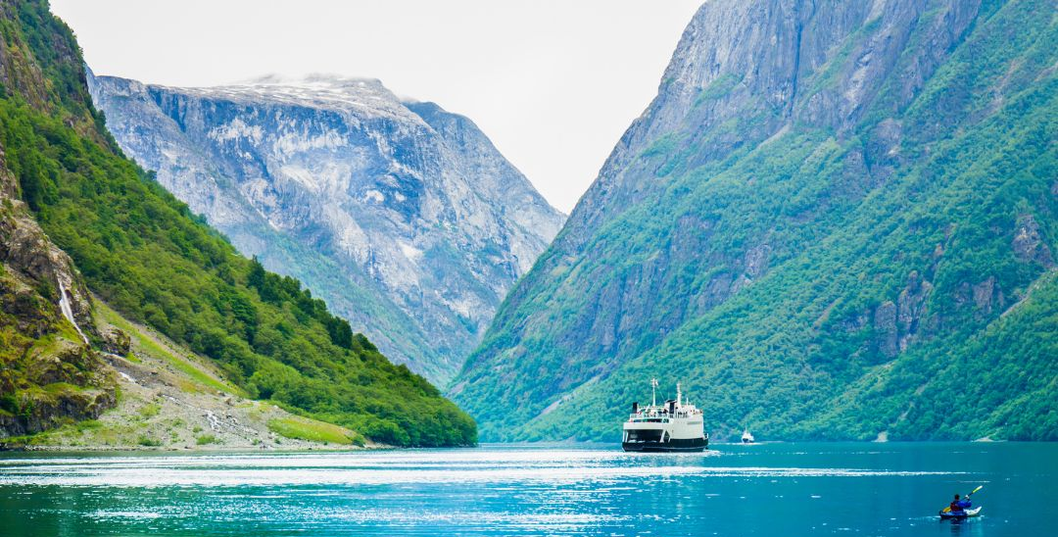
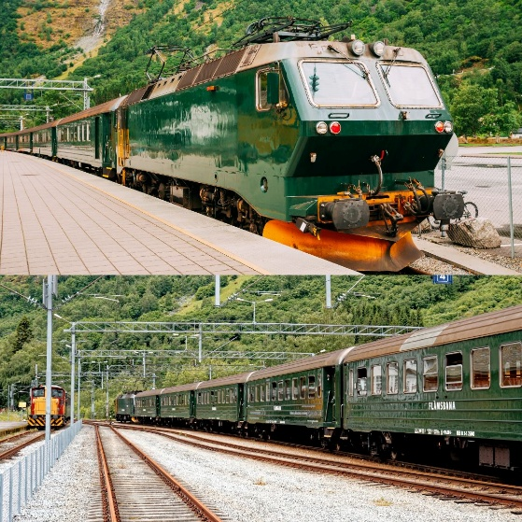
เที่ยง บริการอาหารกลางวัน ณ ภัตตาคาร หลังจากนั้นนำท่าน ขึ้นรถไฟขบวนพิเศษเส้นทางสายโรแมนติก (FLAMSBANA) สู่ เมืองมีร์ดาล ซึ่งเป็นเมืองที่ตั้งของสถานีรถไฟสายโรแมนติกที่มีภูมิทัศน์งดงามสุดสายตา เส้นทางรถไฟจะผ่านอุโมงค์, ลอดภูเขา, สะพานข้ามหุบเขาและแม่น้ำที่งดงามตลอด
จากนั้นนำท่านเดินทางโดยรถโค้ชสู่ เมืองเบอร์เก้น ใช้เวลาเดินทางประมาณ 2.30 ชั่วโมงเมืองใหญ่อันดับสองได้รับยกย่องว่าเป็นเมืองวัฒนธรรม และเป็นเมืองท่องเที่ยวที่มีชื่อเสียงด้านตะวันตกสุดของแผ่นดินนอร์เวย์ นำท่านชมเขตเมืองเก่าของเบอร์เก้น Fish Market มีอายุกว่า 1,000 ปี
ค่ำ บริการอาหารค่ำ ณ ภัตตาคาร นำท่านเข้าสู่ที่พัก Zander K Hotel หรือเทียบเท่า

วันที่หก เบอร์เก้น-ย่านบริกเก้น-ยอดเขาฟลอเยน-เมืองเกโล่ (B/L/D)

เช้า บริการอาหารเช้า ณ ห้องอาหารของโรงแรม จากนั้นนำท่านชม เมืองเบอร์เก้น ตัวเมืองเรียงรายไปด้วยบ้านเรือนเก่าแก่อายุกว่า 1,000 ปี ปัจจุบันมีประชากรอาศัยอยู่ 225,000 คน ชมเมืองในฝันที่แสนน่ารัก สถานที่สวยงามที่ได้ขึ้นทะเบียนเป็นมรดกโลกอาทิ ย่านบริกเก้น เป็นท่าเรืออันเก่าแก่ที่มีความสำคัญต่ออาณาจักรการค้าขายในยุคสันนิบาตฮันเซียติก อาคารอายุกว่า 900 ปี และเขตวอเตอร์ฟร้อนท์ ซึ่งเป็นตัวอย่างการก่อสร้างที่โดดเด่น และมีความสำคัญทางประวัติศาสตร์และวัฒนธรรม จนได้รับการบันทึกภาพมากที่สุด และได้รับการจดทะเบียนเป็นมรดกโลกขององค์การยูเนสโก้ (Unesco)
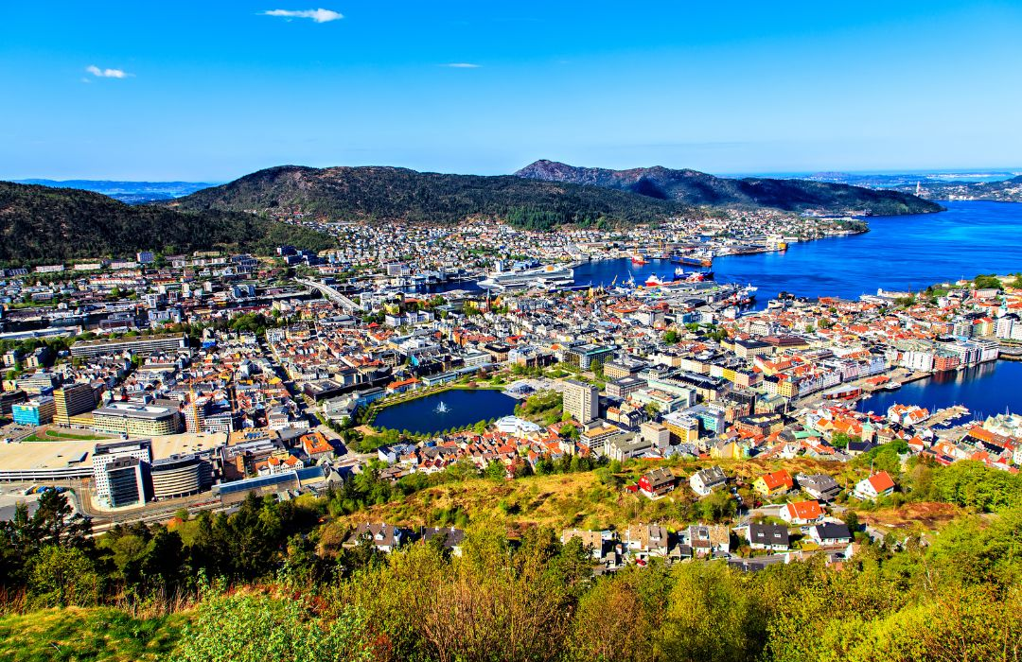
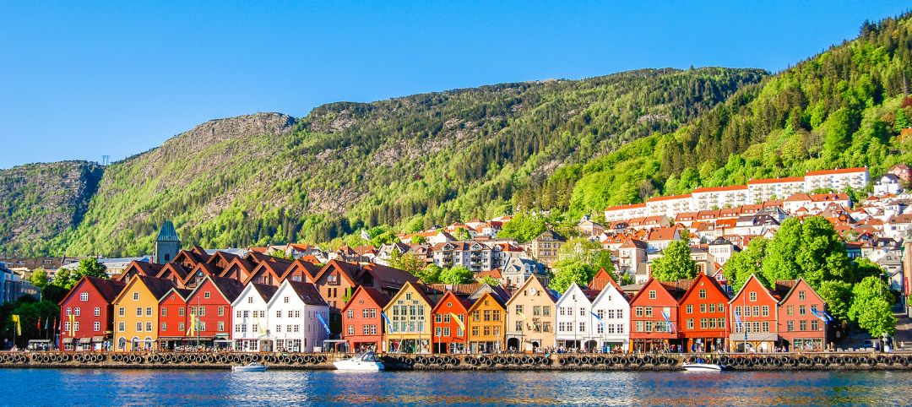

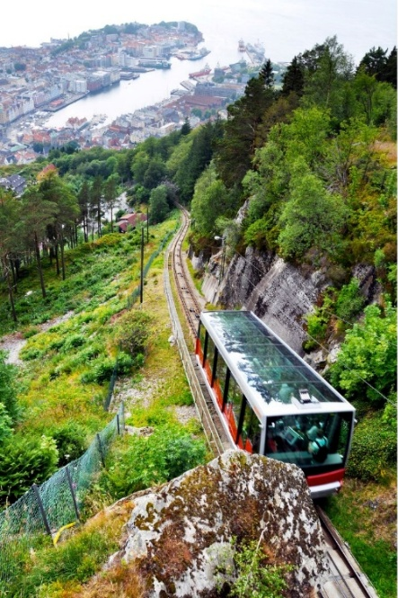
หลังจากนั้นนำท่านเดินทางสู่ ยอดเขาฟลอเยน (Floyen) โดยรถรางไฟฟ้า ผ่านแมกไม้ทิวทัศน์สวยๆ งามๆ ตลอดทาง แม้จะเป็นฤดูหนาว แต่สำหรับเบอร์เก้นแล้วนี่คือเมืองที่มีอากาศ ไม่หนาวจัดเท่าเมืองอื่นๆ ของนอร์เวย์จากการที่มีแนวเทือกเขาล้อมกันกระแสลม ในขณะที่มีกระแสน้ำอุ่นเชื่อมต่อกับทะเลเข้าสู่เมือง ชมวิวกันเพลินๆ ก่อนที่รถรางจะเข้าจอดที่สถานีบนยอดเขาในระดับความสูงเหนือระดับน้ำทะเล 320 เมตร ทำให้มองเห็นไกลไปถึงท่าเรือใหญ่ที่มีทั้งเรือรบและเรือสำราญหรู เห็นบ้านเรือนและผู้คน เห็นถึงความเป็นเมืองท่องเที่ยวที่มีครบทุกรูปแบบจากวิวพาโนราม่าที่ทำให้มองเห็นภาพความเป็นเบอร์เก้นได้ชัดเจนที่สุด
เที่ยง บริการอาหารเที่ยง ณ ภัตตาคาร จากนั้นนำท่านเดินสู่ เมืองเกโล่ (Geilo) ใช้เวลาเดินทางประมาณ 3.30 ชั่วโมง เมืองนี้เป็นเมืองที่มีความสวยงดงามท่ามกลางธรรมชาติ ในช่วงฤดูหนาวจะมีนักสกีจำนวนมากเดินทางมาที่นี่พื่อเล่นกีฬาฤดูหนาว ส่วนในช่วงฤดูร้อนจะเต็มไปด้วยนักท่องเที่ยวที่เดินทางมาสัมผัสความสมบูรณ์ของธรรมชาติและทำกิจกรรมต่างๆในช่วงฤดูร้อน (การเดินทางไปที่เมืองเกโล่ เป็นการเดินทางไปเพื่อพักค้างคืนเท่านั้น โปรแกรมอาจจะมีการปรับเปลี่ยนไปพักที่เมืองกอลหรือเมืองใกล้เคียงได้ ซึ่งจะเป็นโรงแรมระดับเดียวกัน)
ค่ำ บริการอาหารค่ำ ณ ภัตตาคาร นำท่านเข้าสู่ที่พัก
Ustedalen Hotel Geilo หรือเทียบเท่า
วันที่เจ็ด เมืองออสโล-เรือสำราญ DFDS (B/L/D)

เช้า บริการอาหารเช้า ณ ห้องอาหารของโรงแรม จากนั้นนำท่านเดินทางสู่ เมืองออสโล ใช้เวลาเดินทางประมาณ 3 ชั่วโมง เมืองหลวงของประเทศนอร์เวย์เป็นเมืองที่มีค่าครองชีพสูงที่สุดในโลกแทนที่โตเกียว ออสโลตั้งอยู่ขอบด้านเหนือของอ่าวฟยอร์ด ระหว่างเส้นทางท่านจะได้พบกับสภาพของธรรมชาติที่แปลกใหม่ ซึ่งเป็นธรรมชาติที่อุดมสมบูรณ์ เต็มไปด้วยทุ่งหญ้าเขียวขจีในบรรยากาศฤดูร้อนของสแกนดิเนเวีย
นำท่านถ่ายรูป Operahuset ในออสโล (Oslo Opera House) เป็นสถาปัตยกรรมที่มีความเป็นเอกลักษณ์อย่างมาก สร้างบนพื้นที่แหลมที่สวยงามของกรุงออสโล ทุกท่านจะได้ประสบการณ์ที่สะท้อนถึงความงดงามของการเชื่อมต่อระหว่างศิลปะและธรรมชาติได้อย่างไม่มีขีดจำกัด
เที่ยง บริการอาหารเที่ยง ณ ภัตตาคาร หลังจากนั้น ได้เวลานำท่านสู่ท่าเรือเพื่อลงเรือสำราญ DFDS กรุณาเตรียมกระเป๋าใบเล็กสำหรับค้างคืนบนเรือ 1 คืน เพื่อความสะดวกในการเดินทางของท่าน
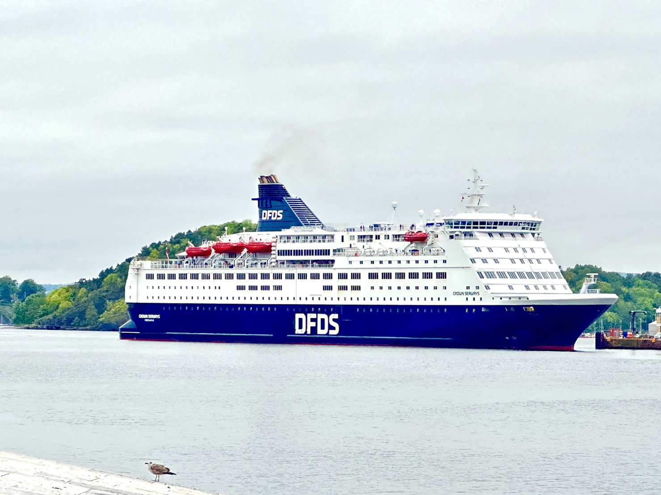
16.00 น. ออกเดินทางด้วยเรือสำราญ DFDS สู่เมืองโคเปนเฮเก้น พักค้างคืนบนเรือสำราญ ภายในเรือสำราญท่านจะได้พบกับบรรยากาศน่าตื่นเต้น นอกจากนี้ท่านจะได้พบกับกิจกรรมต่างๆ ที่จะได้ทำให้ท่านได้รับความเพลิดเพลินตลอดเวลาที่อยู่บนเรือสำราญลำนี้ อาทิเช่น ดิสโก้เธค สำหรับผู้ที่มีใจรักการเต้นรำและแสงสี บาร์ สำหรับผู้ที่มีใจรักการดื่ม ร้านสินค้าปลอดภาษีซึ่งท่านจะสามารถเลือกซื้อสินค้าได้อย่างจุใจโดยไม่ต้องเร่งรีบใด ซึ่งสินค้าที่ท่านจะได้พบเป็น สินค้าที่ปลอดภาษีเรียบร้อยแล้ว เช่น น้ำหอมยี่ห้อดัง Chanel, Marc Jacob, Prada, Issey Miyake, Britney และอื่นๆอีกมากมาย นอกจากนี้ยังมีร้านขาย เสื้อผ้าแฟชั่นที่มีชื่อเสียงให้ท่านได้เลือกซื้ออย่างจุใจ

ค่ำ บริการอาหารค่ำแบบ “สแกนดิเนเวียนบุฟเฟ่ต์” ณ ภัตตาคารบนเรือสำราญ
พักค้างคืนบนเรือสำราญ ROOM TYPE : OUTSIDE CABIN
หลังจากนั้นให้ท่านได้พักผ่อนตาม อัธยาศัย

วันที่แปด โคเปนเฮเก้น-ปราสาทโรเซนบอร์ก-อมาเลียนบอร์ก-ถนนสตรอยก์ (B/L/D)

เช้า บริการอาหารเช้า ณ ห้องอาหารภายในเรือสำราญ
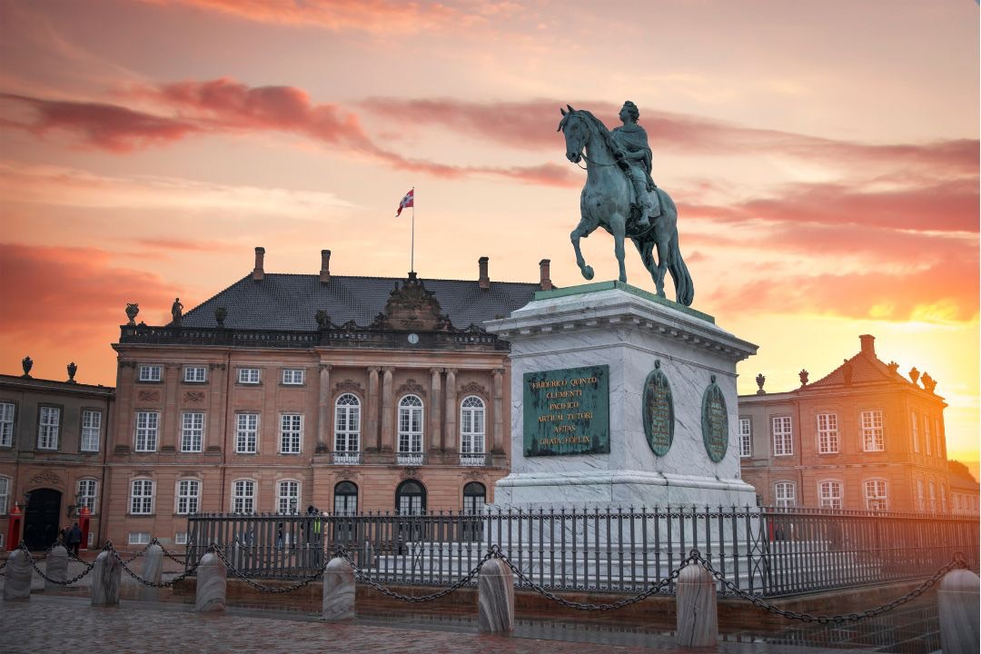
09.45 น. เรือเทียบท่า ณ ชายฝั่งกรุงโคเปนเฮเก้น ประเทศเดนมาร์ก จากนั้นนำท่านถ่ายรูปบริเวณด้านหน้า พระราชวังอมาเลียนบอร์ก (Amalienborg Palace) เป็นที่ประทับของราชวงค์เดนมาร์กนับตั้งแต่ ค.ศ. 1794 ตกแต่งแบบสไตล์ร็อคโคโค ตรงกลางมีพระรูปทรงม้าของพระเจ้าเฟรดเดอริกที่ 4 ปีกด้านหนึ่งของพระราชวังเป็นพิพิธภัณฑ์ห้องหับต่างๆ ที่เคยเป็นพำนักของราชวงศ์ในช่วงปี ค.ศ. 1863-1947

เที่ยง บริการอาหารเที่ยง ณ ภัตตาคาร จากนั้นนำท่านเข้าชม ปราสาทโรเซนบอร์ก พระราชวังฤดูร้อนใจกลางเมืองโคเปนเฮเก้น เป็นพระราชวังที่มีอายุเก่าแก่กว่า 400 ปี โดยสถาปัตยกรรมของพระราชวังโรเซนเบิร์กนั้นได้รับอิทธิพลมาจากสถาปัตยกรรมรูปแบบเรอเนสซองส์ ซึ่งไฮไลท์สำคัญในการเข้าชมคือการชมเครื่องราชกกุธภัณฑ์ (The Crown Jewels) ของราชวงศ์เดนมาร์ก ซึ่งเป็นสมบัติล้ำค่าที่สุดที่จัดแสดงอยู่ที่นี่ นำท่านช้อปปิ้งสินค้าย่าน วอล์คกิ้งสตรีท หรือ ถนนสตรอยก์ ถนนช้อปปิ้งที่ยาวที่สุดในโลกเริ่มจากศาลาว่าการเมืองไปสิ้นสุดที่ Kongens Nytorv ที่มีสินค้าแบรนด์เนมชื่อดังจำนวนมากมายบนถนนเส้นนี้
ค่ำ บริการอาหารค่ำ ณ ภัตตาคาร นำท่านเข้าสู่ที่พัก
Scandic Hvidovre หรือเทียบเท่า

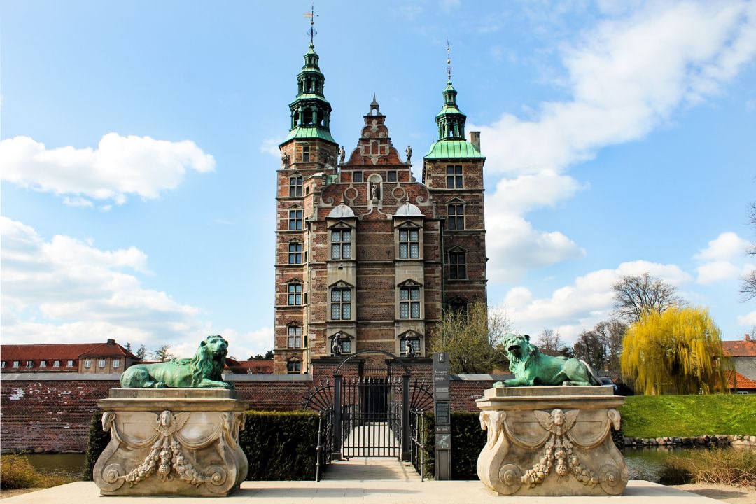

วันที่เก้า ลิตเติ้ลเมอร์เมด-น้ำพุเกฟิออน-นูฮาวน์-สนามบิน-ดูไบ (B/-/-)

เช้า บริการอาหารเช้า ณ ห้องอาหารของโรงแรม นำท่านถ่ายรูปคู่กับ ลิตเติ้ลเมอร์เมด เงือกน้อยสัญลักษณ์ของเมือง ซึ่งยังคงนั่งเศร้ารอเจ้าชายตามเนื้อเรื่องในเทพนิยายอันลือ ลั่นของนักเล่านิทานระดับโลก ฮันส์ คริสเตียน แอนเดอร์สัน โดยได้รับการสนับสนุนจาก บริเวอร์ จาคอบเซ่น เจ้าของมูลนิธิคาร์ลสเบิร์ก นำท่านถ่ายรูป น้ำพุเกฟิออน เทพธิดาผู้เสียสละกับบุตรชายที่ร่วมสร้างเกาะซีแลนด์ขึ้นมา
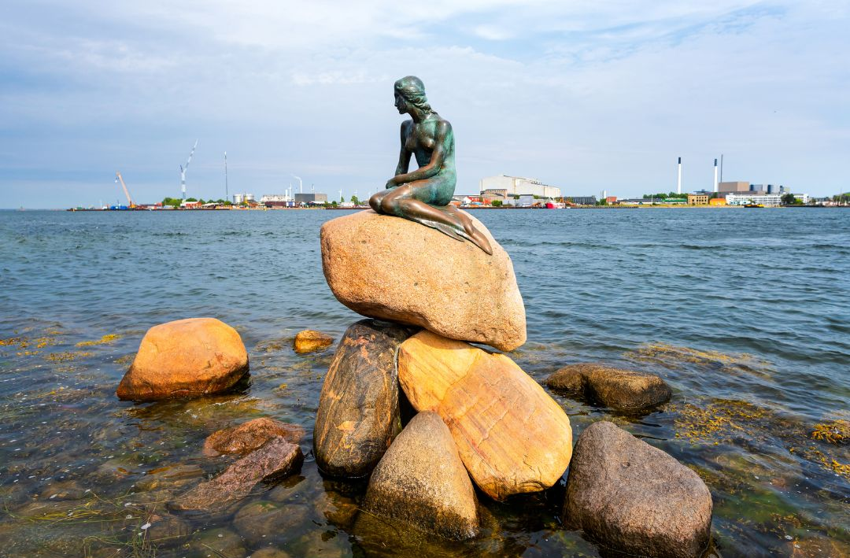
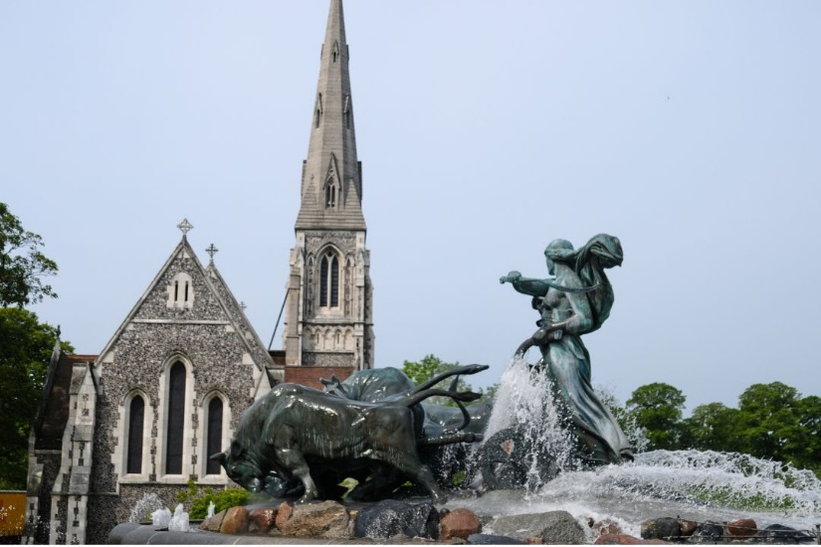

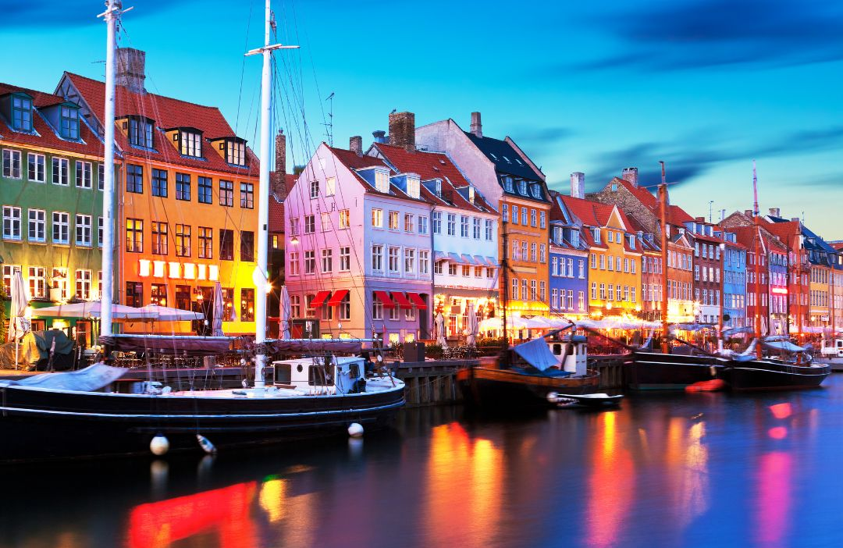

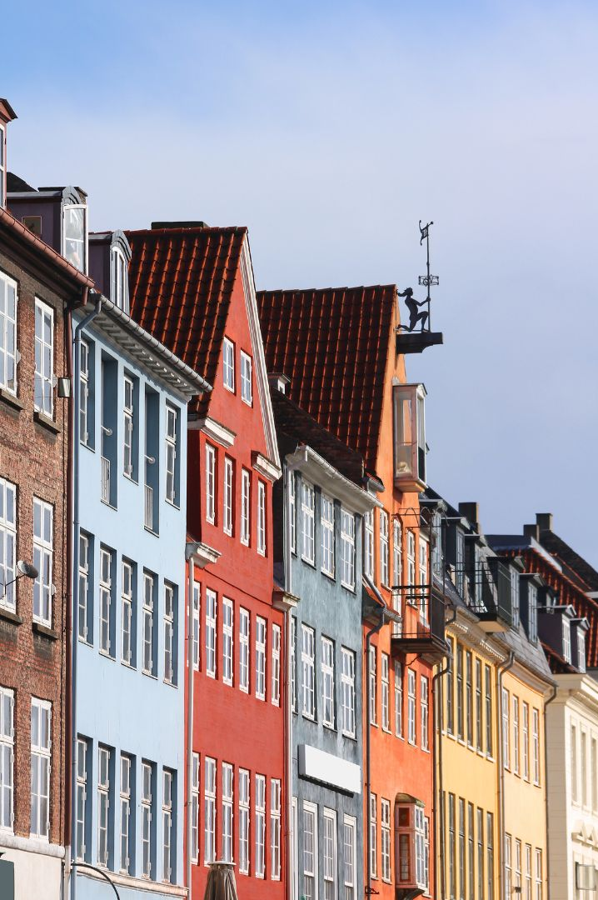
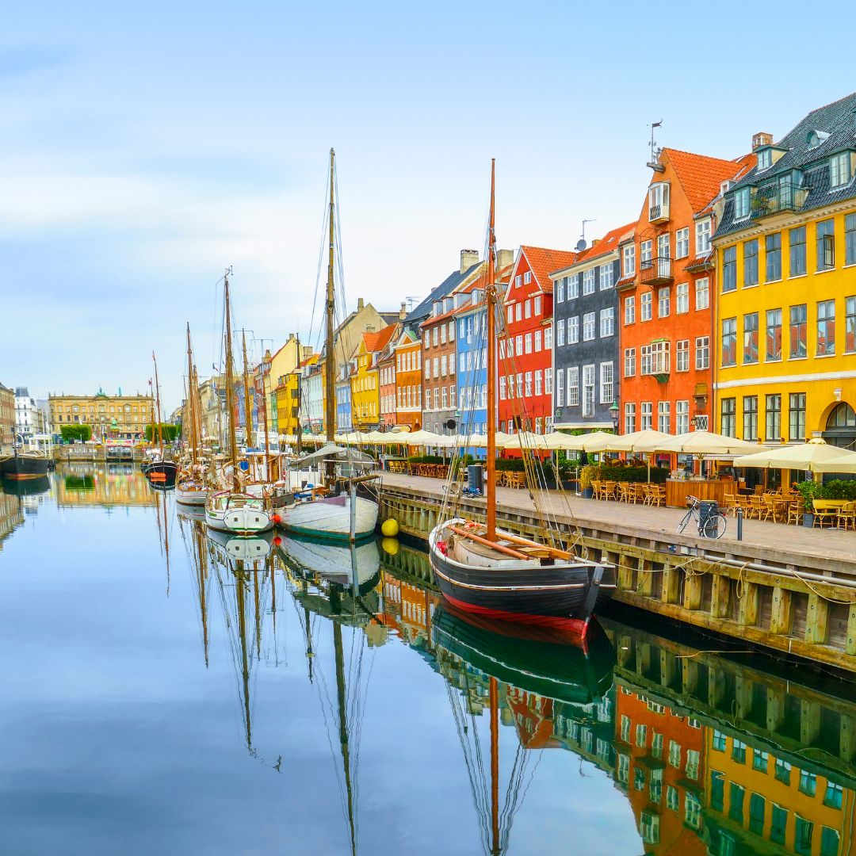

จากนั้นนำท่านเที่ยวชม ย่านนูฮาวน์ ท่าเรือที่มีความสวยงามของอาคารที่มีสีสันสดใส เดิมเป็นท่าเรือพาณิชย์ที่ไว้สาหรับเรือจากทั่วทุกมุมโลกมาเทียบท่า บริเวณนี้จึงรายล้อมไปด้วยบาร์ คาเฟ่ และร้านอาหารสีสันสดใส ในช่วงฤดูร้อน นูฮาวน์ เป็นที่นิยมสาหรับวัยรุ่นชาวเดนมาร์กที่นิยมมานั่งรับประทานอาหารและเครื่องดื่ม อิสระให้ท่านเดินเล่นถ่ายรูปเก็บความทรงจำตามอัธยาศัย ได้เวลาอันสมควรนำท่านสู่สนามบิน
14.45 น. ออกเดินทางสู่ เมืองดูไบ ประเทศสหรัฐอาหรับเอมิเรตส์ โดยสายการบินเอมิเรตส์ เที่ยวบินที่ EK152 ( บริการอาหารและเครื่องดื่มบนเครื่องบิน)
วันที่สิบ สนามบินดูไบ-กรุงเทพ-สนามบินสุวรรณภูมิ (-/-/-)

00.10 น. เดินทางถึง เมืองดูไบ ประเทศสหรัฐอาหรับเอมิเรตส์ แวะเปลี่ยนเครื่อง
03.50 น. ออกเดินทางสู่ สนามบินสุวรรณภูมิ ประเทศไทย โดยสายการบินเอมิเรตส์
เที่ยวบินที่ EK 376 ( บริการอาหารและเครื่องดื่มบนเครื่องบิน)
12.55 น. เดินทางถึงสนามบินสุวรรณภูมิ ประเทศไทย โดยสวัสดิภาพพร้อมความประทับใจ

ทางบริษัทจะดำเนินการจัดการโปรแกรมการเดินทางให้เป็นไปตามที่กำหนด แต่บางครั้งการเดินทางอาจจะมีการปรับเปลี่ยนได้ตามความเหมาะสม ทั้งนี้ขึ้นอยู่กับเหตุสุดวิสัยต่างๆ ที่อาจจะเกิดขึ้นได้ โดยคำนึงถึงผลประโยชน์และความปลอดภัยของลูกค้าเป็นหลัก และขอแจ้งให้ทราบว่าร้านค้าและห้างสรรพสินค้าในยุโรปบางแห่งจะปิดทำการในวันอาทิตย์
วันเดินทาง | กรุ๊ปไซส์ | ราคาต่อท่าน | พักเดี่ยว  เพิ่มท่านละ | หมายเหตุ
13-22 ก.พ. 2569 | 25+1 หัวหน้าทัวร์ | 114,900 | 23,000 | ราคารวมทุกอย่าง  ไม่ต้องจ่ายเพิ่ม
13-22 มี.ค. 2569 | 25+1 หัวหน้าทัวร์ | 114,900 | 23,000 | ราคารวมทุกอย่าง  ไม่ต้องจ่ายเพิ่ม
5-14 เม.ย. 2569  เทศกาลสงกรานต์ | 25+1 หัวหน้าทัวร์ | 119,900 | 23,000 | ราคารวมทุกอย่าง  ไม่ต้องจ่ายเพิ่ม
9-18 เม.ย. 2569  เทศกาลสงกรานต์ | 25+1 หัวหน้าทัวร์ | 119,900 | 23,000 | ราคารวมทุกอย่าง  ไม่ต้องจ่ายเพิ่ม
ราคาสำหรับเด็กอายุต่ำกว่า 12 ปี ไม่ใช้เตียง ลด 5,000 บาท จากราคาทัวร์
กรณีจอยแลนด์ สามารถสอบถามราคาการหักค่าตั๋วเครื่องบินได้จากเจ้าหน้าที่

